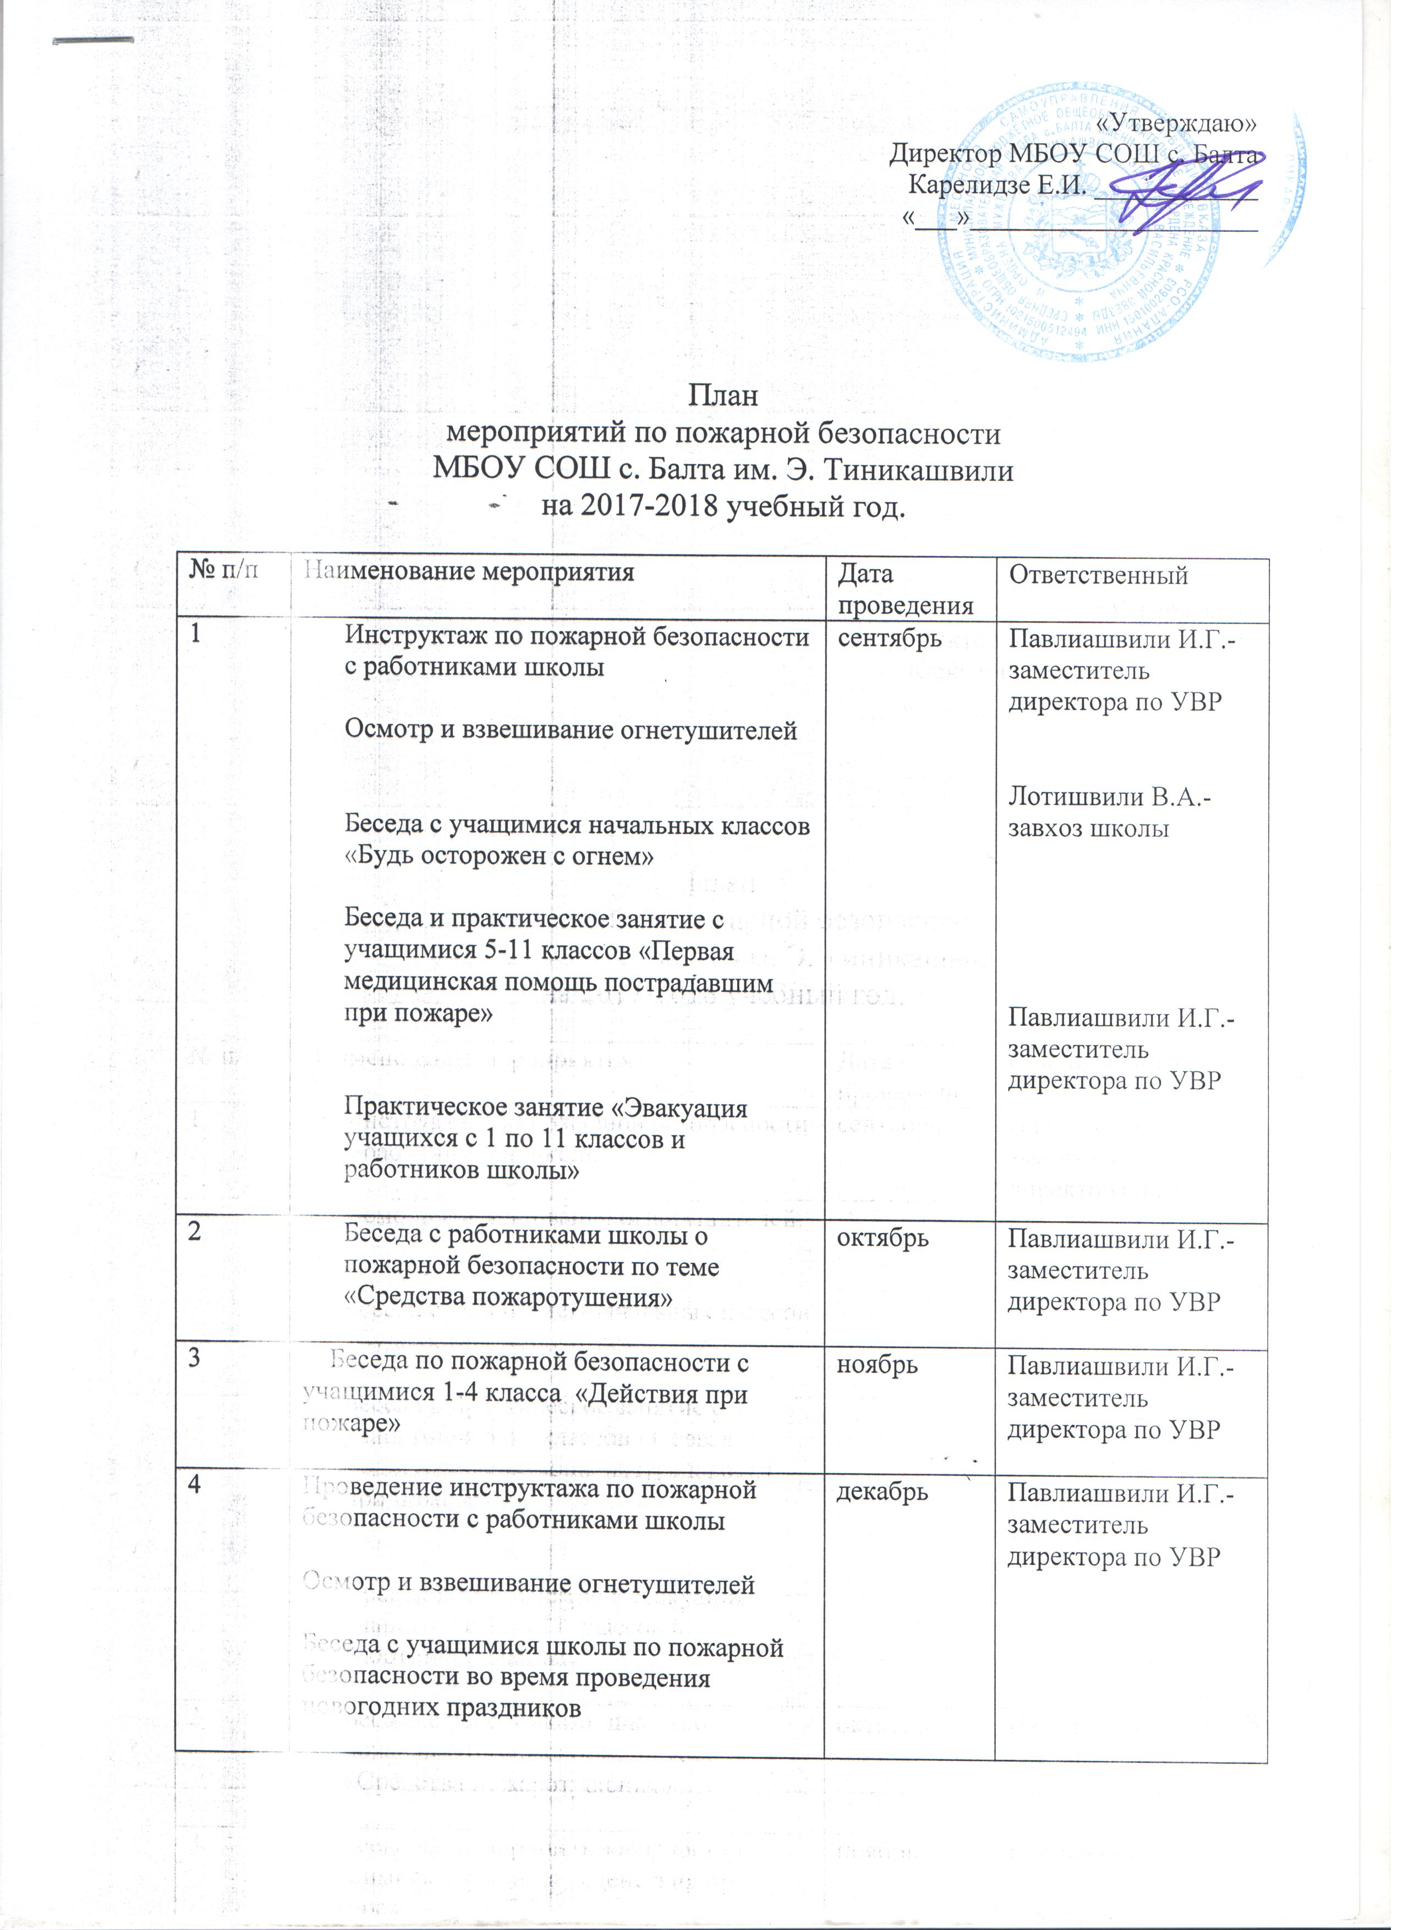

«Утверждаю»
Директор МБОУ СОШ с. Балта
Карелидзе Е.И. ____________
«___»_____________________

План
мероприятий по пожарной безопасности
МБОУ СОШ с. Балта им. Э. Тиникашвили
на 2017-2018 учебный год.

№ п/п | Наименование мероприятия | Дата проведения | Ответственный
1 | Инструктаж по пожарной безопасности с работниками школы  Осмотр и взвешивание огнетушителей  Беседа с учащимися начальных классов «Будь осторожен с огнем»  Беседа и практическое занятие с учащимися 5-11 классов «Первая медицинская помощь пострадавшим при пожаре»  Практическое занятие «Эвакуация учащихся с 1 по 11 классов и работников школы» | сентябрь | Павлиашвили И.Г.- заместитель директора по УВР  Лотишвили В.А.- завхоз школы  Павлиашвили И.Г.- заместитель директора по УВР
2 | Беседа с работниками школы о пожарной безопасности по теме «Средства пожаротушения» | октябрь | Павлиашвили И.Г.- заместитель директора по УВР
3 | Беседа по пожарной безопасности с учащимися 1-4 класса «Действия при пожаре» | ноябрь | Павлиашвили И.Г.- заместитель директора по УВР
4 | Проведение инструктажа по пожарной безопасности с работниками школы  Осмотр и взвешивание огнетушителей  Беседа с учащимися школы по пожарной безопасности во время проведения новогодних праздников | декабрь | Павлиашвили И.Г.- заместитель директора по УВР
5 | Беседа по пожарной безопасности с учащимися 10-11 классов по теме «Спасение пострадавших при пожаре» | январь | Павлиашвили И.Г.- заместитель директора по УВР
6 | Беседа о пожарной безопасности с учащимися 5-8 классов по теме «Средства пожаротушения» | февраль | Павлиашвили И.Г.- заместитель директора по УВР
7 | Проведение инструктажа по пожарной безопасности с работниками школы  Осмотр и взвешивание огнетушителей | март | Павлиашвили И.Г.- заместитель директора по УВР  .
8 | Проведение учебной эвакуации учащихся и работников из здания школы | апрель | Павлиашвили И.Г.- заместитель директора по УВР
9 | День гражданской обороны | май | Павлиашвили И.Г.- заместитель директора по УВР
10 | Проведение инструктажа по пожарной безопасности с работниками школы  Осмотр и взвешивание огнетушителей | июнь | Павлиашвили И.Г.- заместитель директора по УВР

